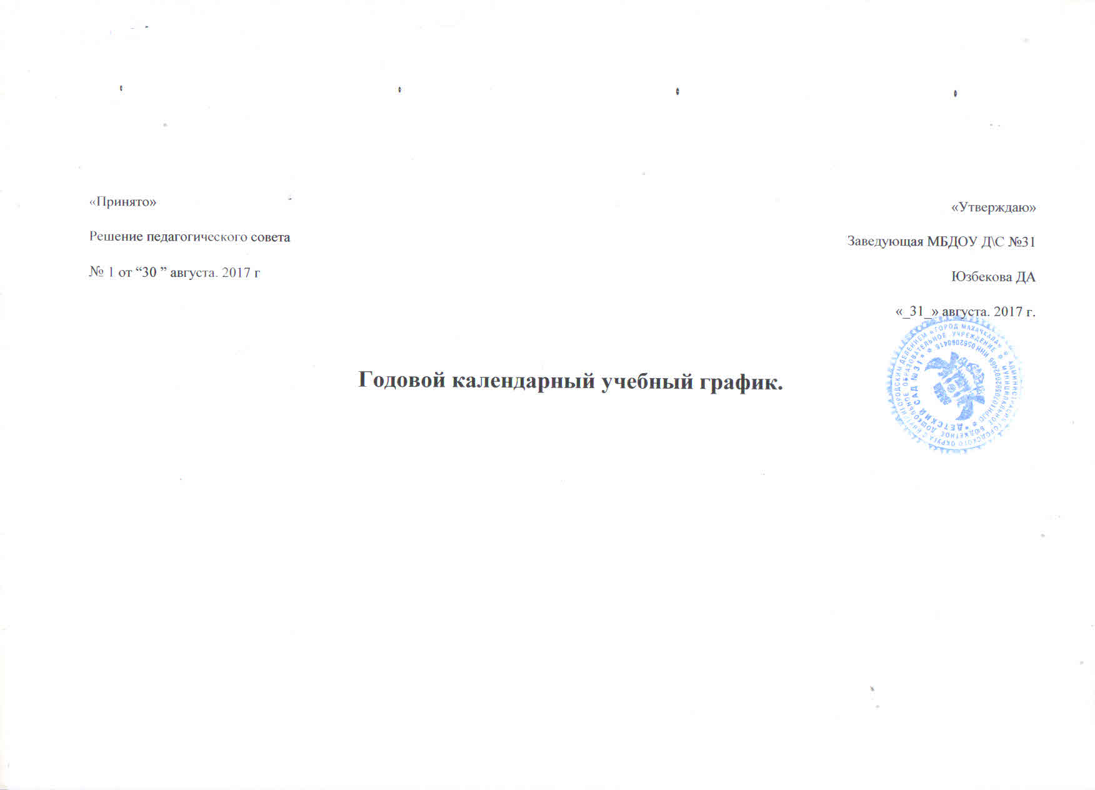
ПОЯСНИТЕЛЬНАЯ ЗАПИСКА.

1. Годовой календарный учебный график – является локальным нормативным документом, регламентирующим общие требования к организации образовательного процесса в учебном году муниципального бюджетного дошкольного образовательного учреждения детского сада общеразвивающего вида №31 (далее – Учреждения).

2. Годовой календарный учебный график разработан в соответствии с:
2.1. Законом Российской Федерации «Об образовани в РФ»№ 27 3- ФЗ (пункт 1 статьи 9, статья 12; пункт 4 статьи 13; 2.2. СанПиН .«Санитарно-эпидемиологические требования к устройству, содержанию и организации режима работы в дошкольном учреждении.Федеральные государственные
стандарты к структуре основной общеобразовательной программы дошкольного образования
2 2 Уставом Учреждения.
2.3 . Образовательной программой Учреждения.

3. Годовой календарный учебный график учитывает в полном объеме возрастные психофизические особенности воспитанников и отвечает требованиям охраны их жизни и здоровья.

4. Содержание годового календарного учебного графика учреждения включает в себя следующее:
4.1. количество возрастных групп Учреждения;
4.2. начало учебного года;
4.3. окончание учебного года;
4.4.продолжительность учебной недели;
4.5. продолжительность учебного года;
4.6. летний оздоровительный период;
4.7. режим работы Учреждения в учебном году;
4.8. режим работы Учреждения в летний период;
4.9. непосредственно-образовательная деятельность;
4.10. реализация приоритетных направлений: физическое развитие воспитанников речевое развитие дошкольников и пути его совершенствования через все виды деятельности по ФГОС., Художественно – эстетическое развитие дошкольников через все виды деятельности на современном этапе.;
4.11.организация мониторинга достижения детьми планируемых результатов освоения основной образовательной программы;
4.12. работа с родителями:
4.12.1. периодичность проведения групповых родительских собраний;
4.12.2. праздничные мероприятия, традиции и развлечения, организуемые совместно с родителями как участниками образовательного процесса;
4.12.3. конкурсы, выставки, организуемые совместно с родителями как участниками образовательного процесса;
4.13. праздничные дни;
4.14. консультативные дни специалистов;
5. Годовой календарный учебный график обсуждается и принимается Педагогическим советом. Все изменения, вносимые Учреждением в годовой календарный учебный график, утверждаются приказом заведующей Учреждения по согласованию с учредителем и доводятся до всех участников образовательного процесса.

6. Учреждение в установленном законодательством Российской Федерации порядке несет ответственность за реализацию в полном объеме образовательных программ в соответствии с годовым календарным учебным графиком

7.
 | Содержание | Наименование возрастных групп
 |  |  | Первая млад  шая группа | Вторая млад  шая группа | Сред  няя группа | Старш  ая группа | Подго  то  витель  ная группа
1 | Количество возрастных групп |  | 4 | 3 | 3 | 3 | 1
 |  | 14групп
2 | Начало учебного года | 01.09.2017
3 | Окончание учебного года | 31.05.2018
4 | Продолжительность учебной недели | 5 дней (понедельник - пятница)
5 | Продолжительность учебного года | 36 недель
6 | Летний оздоровительный период | С 01.06.20167 - 30.08.2018 г.
7 | Режим работы Учреждения  в учебном году |  | 07 00 19 00 дн. гр | 07.00-19.00.  Понедельник-пятница кругл.группы.
8 | Режим работы ДОУ в летний период работы |  | 07 00 19 00 дневн.группы | Понедельник – пятница (01.06.2017 – 31.08.2018) с - 7.00.00 – 19.00 круглосуточные группы.
8. Непосредственно образовательная деятельность
НОД | Наименование возрастных групп
 |  | Первая младшая группа | Вторая младшая группа | Средняя группа | Старшая группа | Подготовитель  ная группа
Начало НОД | - | Утро:  9.00 | Утро:  9.20 | Утро:  9.10 | Утро:  9.00 | Утро: 9.00
Оончание НОД | - | Утро:  9 30 по подгр. | Утро:  10.00 | Утро:  10.00 | Утро:  10 30 | Утро:  10.50
 |  | Вечер 15.25 -16.55.
Недельная образовательная нагрузка (кол. занят/кол.мин) | - | 10 / 1ч40мин | 10/ 2ч45мин | 10/  4 часа | 12  6ч15 мин | 13 /8час30мин
Регламентирование образовательного процесса на один день | - | Утро:  1занятия по 10 мин по подгр. | Утро:  2 занятия по 15 мин.; | Утро:  2занятия по 20 мин | Утро:  2занятия по 25мин.; в среда четв.- 3 занятие | Утро: 3дня-  3 занятия по 30мин.,  2дня-2зан.
Минимальный перерыв между НОД | - | 10 мин

9. Физическое развитие воспитанников
Группы |  | Первая младшая группа | Вторая младшая группа | Средняя группа | Старшая группа | Подготовитель  ная группа
Проведение утренней гимнастики | - | Ежедневно  5 мин | Ежедневно  7 мин | Ежедневно  7 мин | Ежедневно  9 мин | Ежедневно  10 мин
Проведение физкультурных занятий | - | 3занятия в неделю по 10 мин 1зан.на воздухе. | 3 занятия в неделю по15 мин 1зан на воздухе. | 3 занятия в неделю по 20мин 1зан. На возд. | 3занятия в неделю по 25 мин 1з на воздухе. | 3 занятия в неделю  по 30 мин, 1зан. на воздухе
Организация закаливания после сна | - | Ежедневно  5 мин | Ежедневно  7 мин | Ежедневно  10 мин | Ежедневно  12 мин | Ежедневно  15 мин
10. Организация мониторинга достижения детьми планируемых результатов освоения основной образовательной программы.

Группы |  | Первая младшая группа | Вторая младшая группа | Средняя группа | Старшая группа | Подготовительная группа
Сроки проведения мониторинга достижения детьми планируемых результатов освоения основной образовательной программы дошкольного образования | - | 01.09.2017 -15.04.2018
Анализ заболеваемости детей | ежеквартально

11. Работа с родителями.

Группы |  | Первая младшая группа | Вторая младшая группа | Средняя группа | Старшая группа | Подготовитель  ная группа
13.1. Периодичность проведения групповых родительских собраний | , | 1 собрание – октябрь  2 собрание – декабрь  3 собрание - апрель  4

12. Приемные часы администрации и специалистов ДОУ

Заведующая | Вторник-Четверг 15.00 – 17.30
Зам. по ВМР. | Понедельник-среда-лятнища- 16.00 – 17.30
Старшая медсестра | Четверг 16.00-17.30
Музыкальный руководитель | Вторнил 12.00 -14.00

